【応用_午前_過去問】セキュリティ⑤

〔問１〕

☆☆☆☆

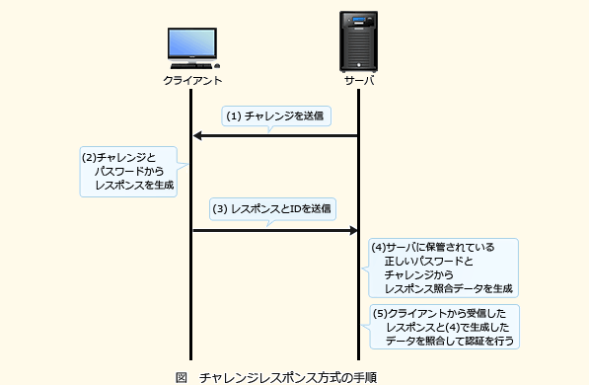

認証コードを求められる一連の処理のもの？

☆

〔問２〕

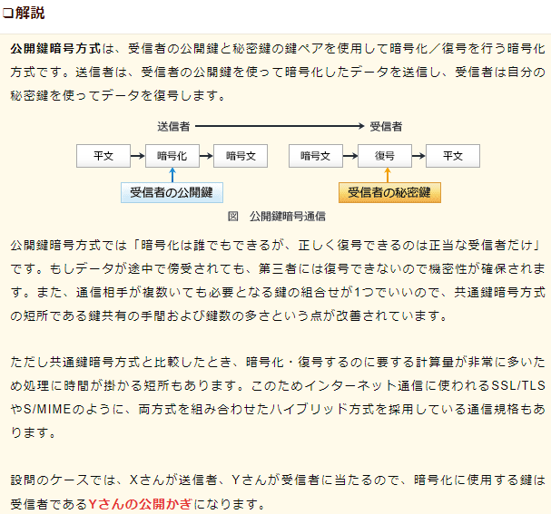

☆☆☆☆☆

〔問３〕

☆☆☆☆

〔問４〕

テキスト

☆☆☆☆

〔問５〕

☆☆☆☆☆

〔問６〕

☆☆☆☆☆

〔問７〕

☆☆☆

〔問８〕

☆☆☆☆☆

〔問９〕

テキスト

☆☆☆

〔問10〕

☆☆☆☆☆

〔問11〕

文字の書かれた紙

☆☆☆☆

〔問12〕

☆☆☆☆☆

〔問13〕

☆☆☆☆☆

〔問14〕

テキスト

●セキュアOS

：Linux などでのファイル操作に権限を与える機能も一部

☆☆☆☆☆

〔問15〕

☆☆☆

〔問16〕

☆

〔問17〕

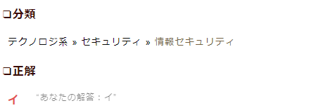

テーブル

☆☆☆

〔問18〕

☆☆☆☆☆

〔問19〕

テキスト

☆☆☆☆

〔問20〕

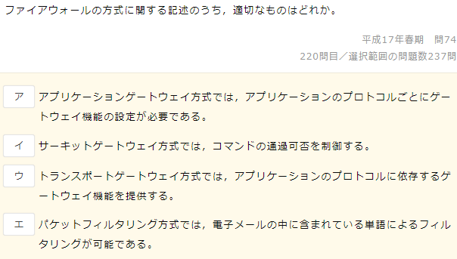

文字が書かれている

☆☆☆☆

〔問21〕

☆☆☆☆

〔問22〕

☆☆☆☆☆

〔問23〕

☆

〔問24〕

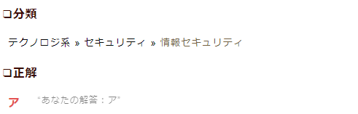

☆☆☆☆☆

〔問25〕

☆☆☆☆☆

〔問26〕

☆☆☆☆

〔問27〕

☆☆

〔問28〕

テキスト

https://www.ipa.go.jp/security/vuln/fuzzing/contents.html

☆☆

〔問29〕

☆

〔問30〕

☆☆☆☆☆

〔問31〕

☆☆☆☆

〔問32〕

☆☆☆☆☆

〔問33〕

テキスト

☆☆☆☆☆

〔問34〕

テキスト

文字の書かれた紙

☆

〔問35〕

☆☆☆☆☆

〔問36〕

☆☆☆☆☆

〔問37〕

